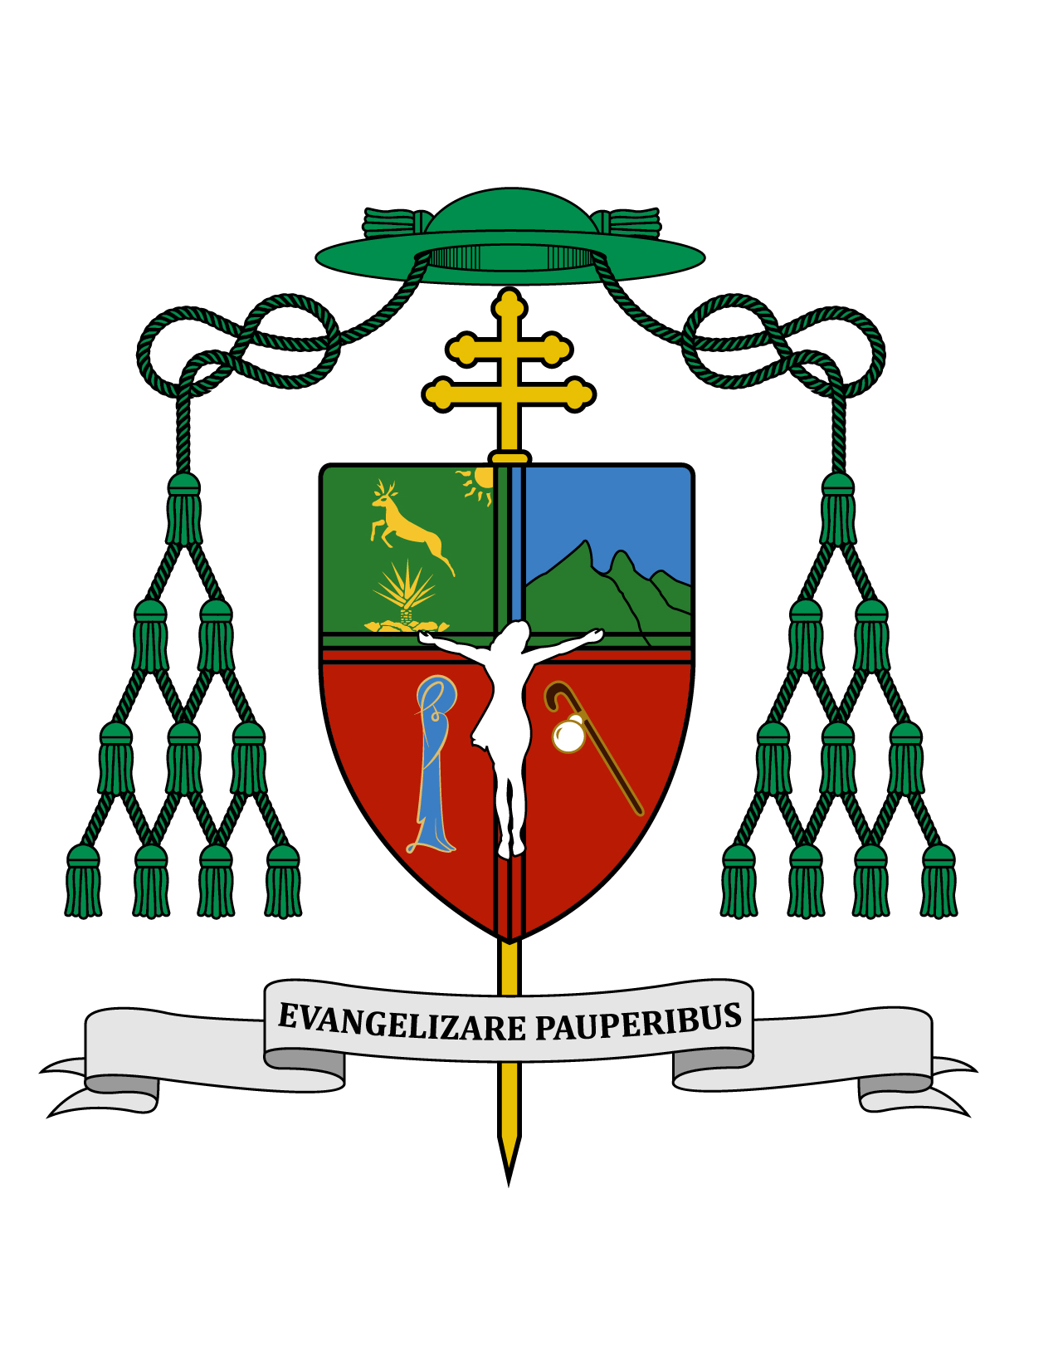
12 de diciembre de 2018

HOMILÍA

SOLEMNIDAD DE NUESTRA SEÑORA DE GUADALUPE, PATRONA DE AMÉRICA

Ciclo C
Is 7, 10-14 / Eclo 24, 23-31; Gal 4, 4-7; Lc 1, 39-48.

“¿Quién soy yo para que la madre
de mi Señor venga a verme?” (Lc 1, 43).

Ki'óolal lake'ex ka t'aane'ex ich maya, kin tsik te'ex ki'imak óolal yéetel in puksi'ikal. U ti'al kiinbensik ki'ichpan Ko'olebil Guadalupe' k biin mantads xiimbalte' tuux yaan leti'; ba'ale' k'ase'exe' leti'e Ku bíin tu yo'otoch k'oja'ano'ob ma' tu páajtal u bino'ob u xiimbato'ob; yéetel xan Leti'e ku táal beejilto'on k kuxtal.
Muy queridos hermanos y hermanas, les saludo con el afecto de siempre y les deseo todo bien en el Señor en esta solemnidad de nuestra Señora de Guadalupe. Un saludo particular a todos los fieles de las distintas parroquias y capillas dedicadas a la Virgen del Tepeyac.
No cabe duda de que en cuanto pensamos en esta fiesta guadalupana, nos vienen a la mente y al corazón los bellos recuerdos de las hermosas peregrinaciones en las que hemos participado. Estando en este momento en Roma, he participado el pasado domingo con gran emoción, en la fiesta que cada año organiza el Colegio Mexicano en Roma, Italia, donde asiste tanta gente mexicana que se encuentra en este lugar, así como devotos guadalupanos de diversas partes del mundo. La misa se celebra en la parroquia cercana al colegio, dedicada a nuestra Señora de Coromoto (devoción venezolana), por lo que al terminar la Santa Misa se realiza la peregrinación hacia dicho colegio.
Realmente es muy emotivo ver a algunos sacerdotes mexicanos danzando como matachines en esa peregrinación, junto con todos los participantes, rezando y cantando con amor y devoción. Ese día México lleva su fe y su amor a la Virgen María por las calles de Roma. Al llegar al Colegio Mexicano, se celebra una gran fiesta en la que destaca siempre la participación de un mariachi romano, llamado “Romatitlán”.
Este día 12 de diciembre iremos también a la Basílica de San Pedro en el Vaticano, donde el santo Padre, el Papa Francisco, presidirá la Eucaristía por la solemnidad de nuestra Señora de Guadalupe.
Sabemos que cada procesión nos recuerda que nuestra vida es una peregrinación de fe por el mundo, en el que en cualquier lugar los cristianos nos sentimos residentes y a la vez forasteros, ya que vamos hacia nuestra Patria del Cielo.

Además nuestra peregrinación significa un querer pagar las visitas de nuestra Madre del cielo: visitó a santa Isabel, como nos lo dice el evangelio de hoy (cfr. Lc 1, 39-48); visitó a los novios de Caná (cfr. Jn 2, 1-12); visitó nuestra Patria aquel año de 1531; visitó la casa del tío de san Juan Diego, Juan Bernardino; y hoy continúa visitando a todos aquellos que por enfermedad, por ancianidad, por trabajo o por cualquier otro motivo, no pueden ir a visitarla. Si nosotros peregrinamos a la casa de María, es porque ella antes ha peregrinado a la casa de nuestro corazón para decirnos como a Juan Diego: “¿No estoy yo aquí, que soy tu madre?”.
Nuestra respuesta humilde de fe ante la visita de María, ha de ser la misma que la de Isabel, de amorosa sorpresa, como quien reconoce su indignidad: “¿Quién soy yo para que la Madre de mi Señor venga a verme?” (Lc 1, 43). Sólo quien se reconozca indigno podrá aquilatar el valor de la presencia de María en nuestras vidas, pues ella continúa el encargo que su Hijo le dejó desde la cruz: “Mujer, ahí tienes a tu hijo”. Quien valora el regalo de Jesús desde el Calvario debe reconocer también la tarea que le corresponde, si le creemos en verdad cuando nos dice: “Ahí tienes a tu Madre” (Jn 19, 26-27). La tarea pues, es doble, venerarla con amor filial y también imitarla en sus virtudes que siempre nos van a superar.
Nosotros peregrinamos hacia donde ella está y ella peregrina diario hacia donde cada uno de nosotros vive; pues también ella es una peregrina que camina junto a nosotros en el diario acontecer de nuestra vida. Así lo piden los italianos en un canto que, traducido significa: “Ven, oh Madre, en medio de nosotros; ven, María aquí abajo; caminaremos junto a ti hacia la libertad”; la libertad de los hijos de Dios, la verdadera y única libertad que nos realiza como seres humanos. Ese canto lo traducimos y cantamos en español diciendo: “Ven con nosotros a caminar, santa María, ven”.
San Juan Diego y luego todos los pueblos originarios de América, desde el Tepeyac reconocen a María, no como una diosa, sino como “la Madre del verdadero Dios por quien se vive”. Ella es tan humana como nosotros, al grado de que en México tomó el color de nuestra piel y se vistió con un sin número de signos y símbolos, que aún nos siguen hablando de su papel en la obra de salvación.
La reconocieron y la seguimos reconociendo como la Virgen que anunciaba el Profeta Isaías diciendo: “He aquí que la virgen concebirá y dará a luz un hijo” (Is 7, 14). Una virgen que concibe y da a luz, conjunción de realidades que sólo ella pudo juntar, ser virgen y madre. La reconocieron y la reconocemos en las palabras del Libro del Eclesiástico que hoy podemos escuchar en la Eucaristía, en lugar de la cita de Isaías, palabras en las que ella misma se describe y presenta, diciendo: “Yo soy la madre del amor, del temor, del conocimiento y de la santa esperanza” (Eclo 24, 23-31).

En verdad eso es Cristo: es el amor, pues todo amor humano puede inspirarse y fortalecerse en el amor más grande de toda la historia; Cristo es el temor, porque nadie como él se sometió a la voluntad del Padre celestial; Cristo es el conocimiento, pues él nos ha enseñado todo lo que necesitamos saber para vivir como hijos de Dios, además que nunca acabaremos de profundizar en la sabiduría que nos dejó en el Evangelio; y Cristo es la santa esperanza, porque esperanzas humanas y falsas hay muchas, pero sólo la esperanza de salvación que nos da Cristo es santa y nos conduce a la gloria de Dios.
A ella la reconocieron como la reconocemos nosotros hoy en día, en que le seguimos diciendo: “Bendita tú eres entre las mujeres y bendito es el fruto de tu vientre” (Lc 1, 42). La reconocemos dichosa, como nadie en la historia ha sido y será tan dichosa, como nadie en el cielo lo es, pues la dicha del cielo es proporcional a cada uno y a su grado de identificación con la voluntad de Dios.
Todo lo que hemos visto en estas fiestas no es más que el cumplimiento de lo que anuncia el mismo cántico de María, cuando dijo: “Desde ahora me llamarán dichosa todas las generaciones, porque ha hecho en mí grandes cosas el que todo lo puede” (Lc 1, 48-49).

Hay personas que le apuestan a la destrucción de la Iglesia y del cristianismo, por lo que ven con desdén todas nuestras manifestaciones de amor y de fe a la Guadalupana. Por el contrario, esas pretensiones jamás se han cumplido y jamás se cumplirán, pues cada día vemos a los que antes fueron acérrimos enemigos de nuestra fe, de rodillas ante nuestro Dios, en los brazos maternales de María.
Decía Martín Lutero en su sermón de la Navidad de 1531 refiriéndose a María: “(Ella es) la mujer más encumbrada y la joya más noble de la cristiandad después de Cristo.... ella es la nobleza, sabiduría y santidad personificadas. Nunca podremos honrarla lo suficiente. Aún cuando ese honor y alabanza debe serle dado en un modo que no falte a Cristo y a las Escrituras.”
En estos tiempos de tanta incertidumbre, aunque también de esperanza para México, encomendemos a María las grandes necesidades de nuestra Patria.

Sigamos gozando de esta fiesta de Guadalupe, unidos a Dios y a nuestros hermanos. ¡Sea alabado Jesucristo!

+ Gustavo Rodríguez Vega
Arzobispo de Yucatán

